Vybrané slová po r 3.D
Meno a priezvisko: .................................
ryba, rýchly, rys, ryť, hrýzť, kryť, strýc, bryndza, rýpať, rytier, koryto, korytnačka, ryšavý, ryk, trýzniť, ryha, rýdzi, kryha, úryvok, rysavý, prýštiť

1. Prečítaj si text a podčiarkni slová s y/ý po r.
V nedeľu sme sa vybrali na výlet. Neďaleko nášho mesta je hrad, ktorý sme ešte nikdy nenavštívili. Najviac sa tešil môj malý brat Riško. Rýchlo utekal k bráne, aby bol pri vchode prvý. Veľmi sa tešil na rytierske brnenie. Mňa zaujal obrázok rysa v erbe pôvodných majiteľov hradu. Po prehliadke hradu sme išli do reštaurácie na obed. Dali sme si bryndzové halušky, vyprážaný syr a ryžový nákyp.

2. Vypíš zo štvorsmerovky šesť príbuzných slov k vybranému slovu ryba.
R Y B Á R I K  Y R A B Y E Í  B Y B Z B K N  Á B Y O K S B  R Í R T A Í Y  A K Č I B Y R | ______________________________________  ______________________________________  ______________________________________  ______________________________________  ______________________________________  ______________________________________

3. Správne priraď príbuzné slová k daným vybraným slovám.
korýtko, strýko, vyryť, korytár, ohryzok, rýľovať, stryná, rozryť, pohrýzť, ryť, zahryznúť, korýtkový, strýčko

koryto | ryť | strýc | hrýzť

4. Napíš, čo vidíš na obrázkoch.
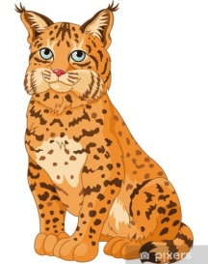 | 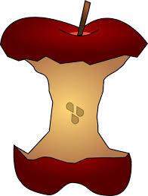 |  | 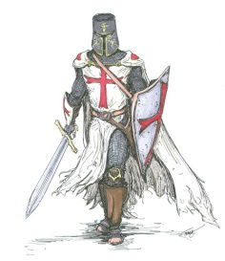
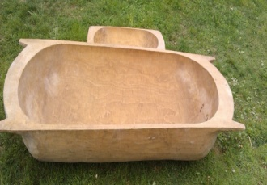 |  | 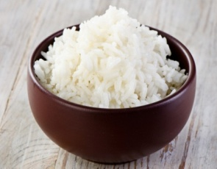

5. Vylúšti hádanky. Spoj odpovede k hádankám.
Štípe, hryzie a nemá nohy. Čo je to? hríb
Nemý pán v striebornom kabáte. Čo je to? ryba
Pod klobúkom na jednej nohe stáva. Čo je to? mráz

6. Doplň do slov chýbajúce i/í alebo y/ý.
kr_žovatka | str_ko | r_ha
r_padlo | tr_dsať | r_sk

7. Pospájaj slová do dvojíc podľa významu.
plytké | rýchlosť
chutná | ríbezle
čerstvá | ryža
kyslé | bryndza
veľká | koryto

